ЛЕКЦИЯ 5
СЖИМАЕМОСТЬ ГРУНТОВ. КОМПРЕССИОННЫЕ СВОЙСТВА. МОДУЛЬ ДЕФОРМАЦИИ ГРУНТА

Сжимаемость грунтов является характернейшим их свойством, существенно отличающим грунты от массивных горных пород и заключающуюся в способности грунтов изменять свое строение (упаковку минеральных частиц) под влиянием внешних воздействий на более компактное за счет уменьшения пористости грунта.

Уменьшение пористости грунтов при более компактной упаковке происходит как вследствие возникновения некоторых местных сдвигов и соскальзывания мелких частиц в поры грунта между более крупными частицами, так и вследствие изменения толщины водно-коллоидных оболочек минеральных частиц вследствие увеличения давления, высыхания, коагуляции и др.

Следует различать уплотняемость грунтов при кратковременном действии динамических нагрузок (механическую) и уплотнение при длительном действии постоянной статической нагрузки.

При механическом воздействии вибрационными, трамбующими и др. подобными механизмами, хорошо уплотняются лишь маловлажняе рыхлые песчаные и неводонасыщенные грунты, имеющие жесткие контакты между минеральными частицами, которые при этих воздействиях легко нарушаются, что и обусловливает перегруппировку частиц и более плотную их упаковку.

При уплотнении грунтов сплошной постоянной нагрузкой следует рассматривать как минимум два диапазона давлений:
- – когда внешнее давление меньше прочности структурных связей;
- – когда эти связи преодолены.

В первом случае уплотнение грунта не происходит. Так как деформации, возникающие от внешнего воздействия будут упругими деформациями структурных связей и грунт будет деформироваться как сплошное квазитвердое тело.
Во втором случае. Когда жесткие структурные связи преодолены (при давлениях больше структурной прочности) грунты будут уплотняться значительно, причем для грунтов с водно-коллоидными связями уплотнение будет происходить за счет сжатия водно-коллоидных оболочек минеральных частиц с выдавливанием некоторого количества воды.

5.1.1. Компрессионное сжатие

Наиболее важным деформационным свойством дисперсных грунтов является их сжимаемость под нагрузкой. Уплотнение водонасыщенного грунта происходит вследствие удаления воды из пор, при этом влажность грунта уменьшается. Уплотнение не полностью водонасыщенных грунтов до определенных давлений может происходить без изменения их влажности.
Сжимаемость грунтов под нагрузкой длится во времени. Поэтому при определении сжимаемости грунтов различают показатели, характеризующие зависимость конечной деформации от нагрузки и изменение деформации грунта во времени при постоянной нагрузке. К первой группе показателей относятся: коэффициент сжимаемости $m_{0}$ и модуль общей деформации грунта $E_{0}$; ко второй группе – коэффициент консолидации $C_{ν}$. Эти показатели определяются в лаборатории при уплотнении грунтов под нагрузкой без возможности бокового расширения в компрессионных приборах (одометрах) (рис. 5.1).
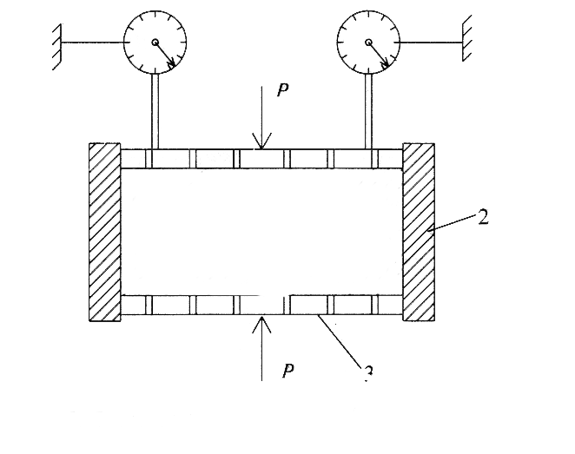
Для исследования используют образцы грунта ненарушенной структуры, отобранные в жесткие металлические кольца. Нагрузку на грунт передают ступенями, выдерживая каждую ступень до полного затухания деформаций.
4
3
2
p
p
Рис. 5.1. Схема компрессионного прибора:
1 – образец грунта; 2 – жесткое кольцо; 3 – перфорированные штампы; 4 – индикаторы перемещений
При сжатии грунта в компрессионном приборе диаметр образца не меняется. Поэтому относительная вертикальная деформация грунта равна относительному изменению объема:
$\frac{Δh}{h}=\frac{ΔV}{V}$, (5.1)
где h – первоначальная высота образца грунта; $Δh$– изменение высоты образца под давлением; V – первоначальный объем образца грунта; $ΔV$– изменение объема образца под давлением.
Так как уплотнение грунта происходит главным образом вследствие уменьшения объема пор, то деформацию сжатия грунта выражают через изменение величины коэффициента пористости (рис. 5.2).
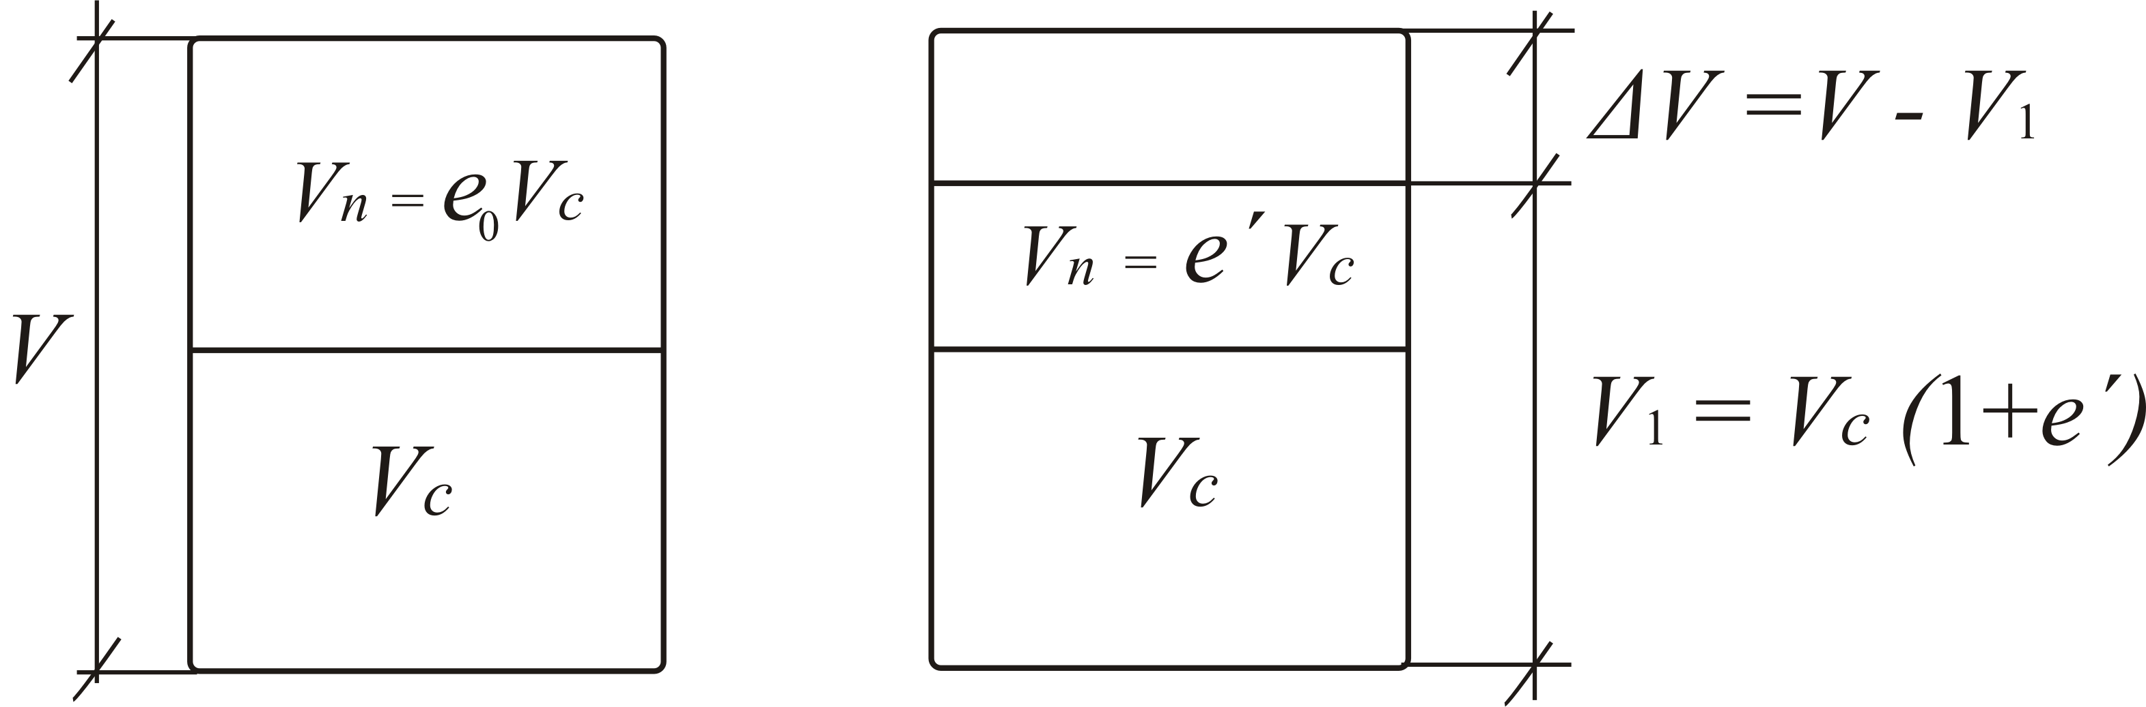
б)
а)
Рис. 5.2. Схема изменения объема пор в грунте при компрессии: а – первоначальное состояние; б – после компрессии;
V_{n} – объем пор; V_{c} – объем минеральной части грунта

Определим $Δh$ из выражения (5.1):
$Δh=h\frac{ΔV}{V}=h\frac{V_{c}\left(1+e_{0}\right)−V_{c}\left(1+e^{'}\right)}{V_{c}\left(1+e_{0}\right)}=h\frac{e_{0}−e^{'}}{1+e_{0}}$. (5.2)
Из формулы (5.2) получим выражение для коэффициента пористости грунта, соответствующего данной ступени нагрузки:

$e^{'}=e_{0}−\frac{Δh}{h}\left(1+e_{0}\right)$. (5.3)

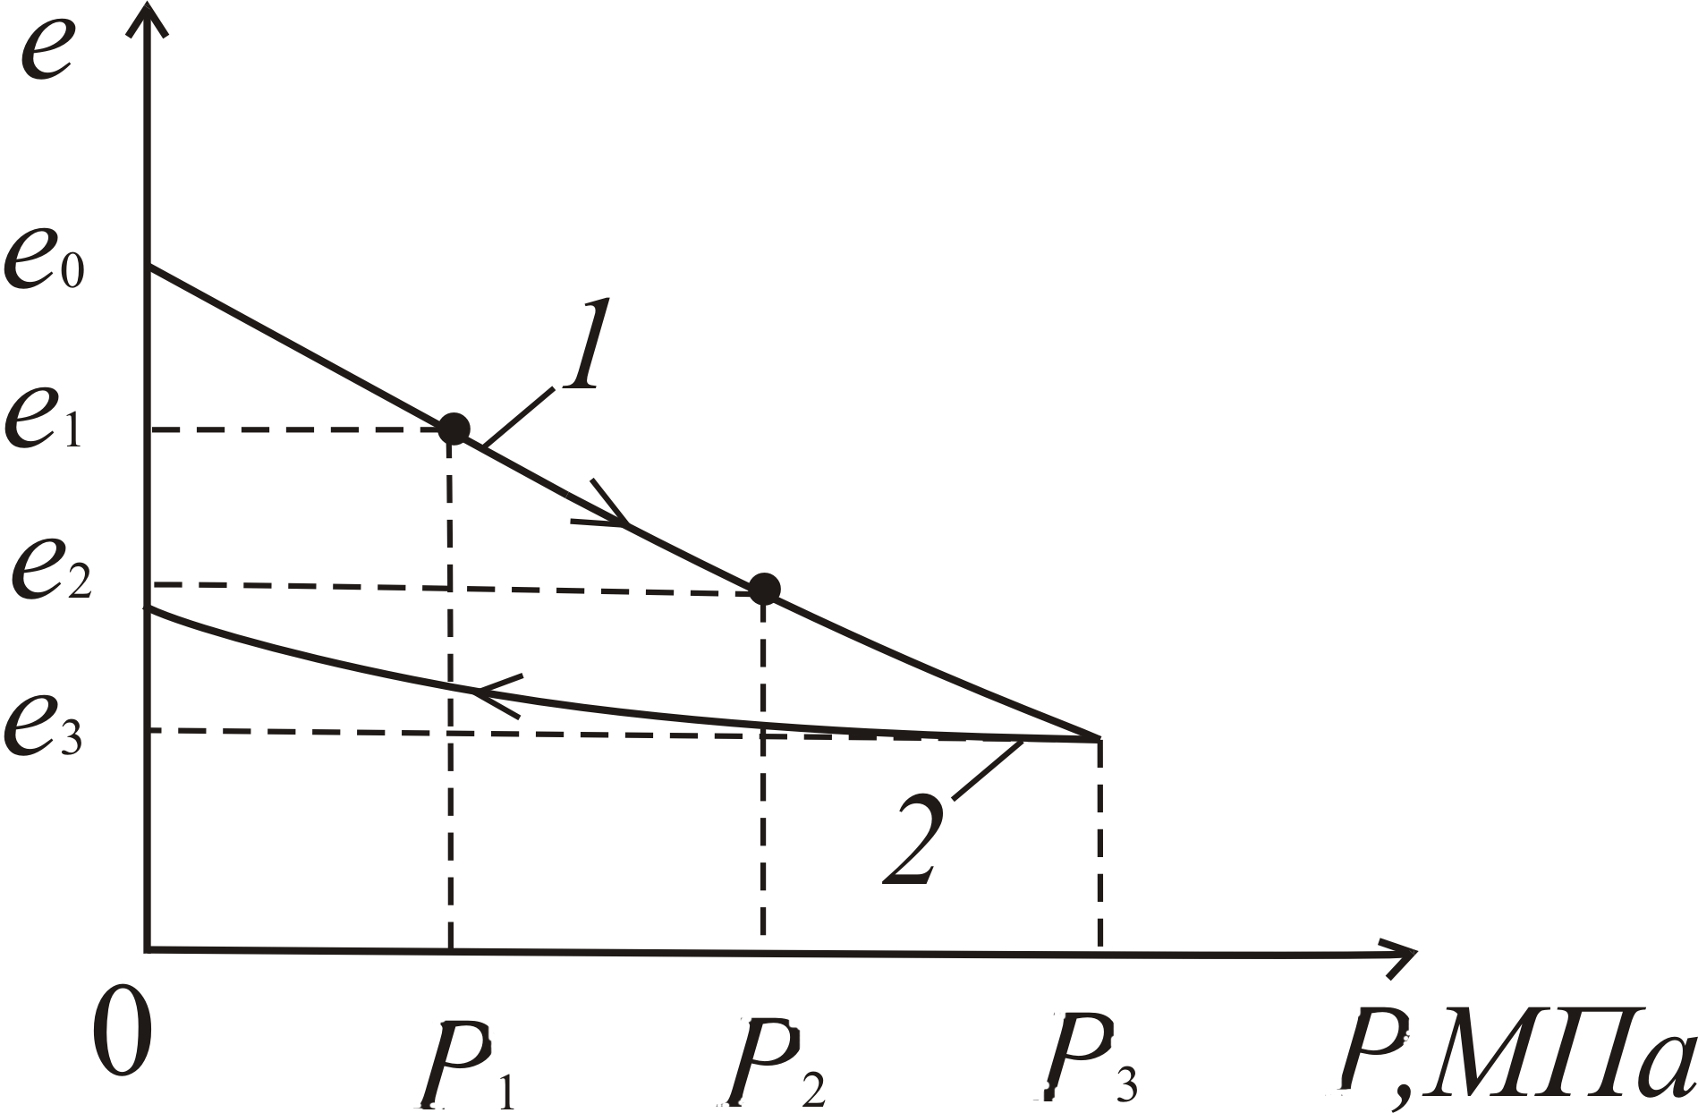
Зная коэффициенты пористости грунта при соответствующих ступенях нагрузки, можно построить компрессионную кривую (рис. 2.7). Если после уплотнения образца внешним давлением произвести его разгрузку, то деформации восстановятся тем полнее, чем выше упругие свойства грунта (см. рис. 5.4).
Рис. 5.3. Компрессионная кривая:
1 – ветвь нагрузки; 2 – ветвь раз-
грузки
Для небольшого диапазона давлений $Δр$ компрессионная кривая может быть заменена прямой. С приращением внешнего давления $Δр$ произойдет изменение коэффициента пористости $Δe$ (рис. 5.4).
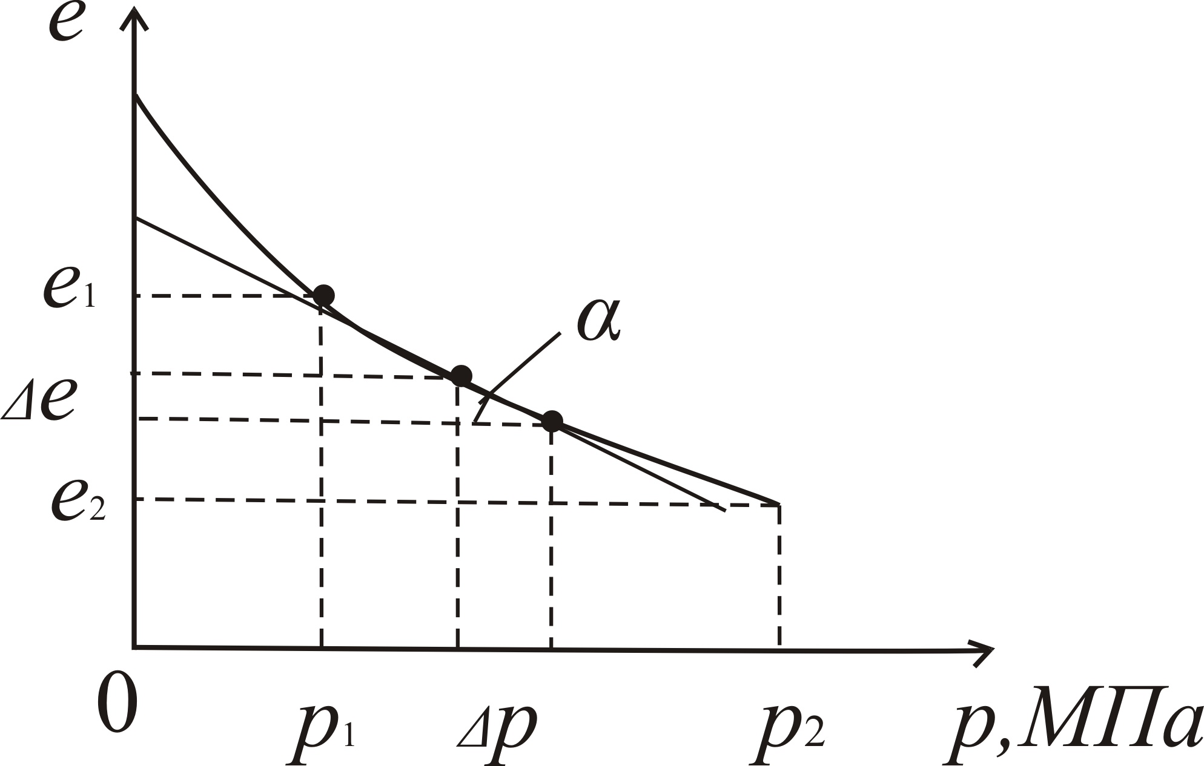
Тангенс угла наклона отрезка компрессионной кривой к оси давлений характеризует сжимаемость грунта в рассматриваемом диапозоне давлений и носит название коэффициента сжимаемости грунта $m_{0}$:
Рис. 5.4. Определение параметров
компрессионной кривой на отрезке
$m_{0}=\frac{Δe}{Δp}=$tg$α$. (5.4)
При изменениях внешнего давления от p₁ до p₂ этот закон можно распространить и на конечные изменения величин р и e:
$e_{1}−e_{2}=m_{0}\left(р_{2}−р_{1}\right)$,
e_{i} = e_{o} – tgα p_{i} действующее давление p₂ – p₁ = p, m_{o}=tgα - коэффициент сжимаемости
e_{i} =e_{o} – m_{o} p_{i} – уравнение прямолинейного отрезка компрессионной кривой
откуда $m_{0}=\frac{e_{1}−e_{2}}{р_{2}−р_{1}}$. m_{o} = (e₁ –e₂ )/p (5.5)
m_{v} = m_{o}/ (1+ e_{o}) - коэф. относительной сжимаемости

e_{o} –e_{i} = m_{o} p_{i} e_{o} –e_{i =} (1+ e_{o}) s_{i}/h m_{o} p = (1+ e_{o}) s_{i}/h
m_{v}= s_{i}/(hp_{i}) – коэффициент относительной сжимаемости равен относительной осадке s_{i}/h, приходящейся на единицу действующего давления.
Коэффициент сжимаемости – важная характеристика грунта, дающая возможность определить величину осадок оснований и сооружений.
Величина коэффициента сжимаемости $m_{0}$ связана с величиной модуля общей деформации E₀ следующим соотношением:
$E_{0}=β\frac{1+e_{0}}{m_{0}}$, E_{o} = β m_{v} (5.6)
где $β$ – коэффициент, зависящий от коэффициента относительной поперечной деформации грунта и приблизительно равный для песков – 0,8; супесей – 0,7; суглинков – 0,5 и глин – 0,4.
Компрессионные испытания грунтов следует проводить с учетом условий работы грунта в основаниях, образцы из которых испытывают с ненарушенной структурой и при естественной влажности.
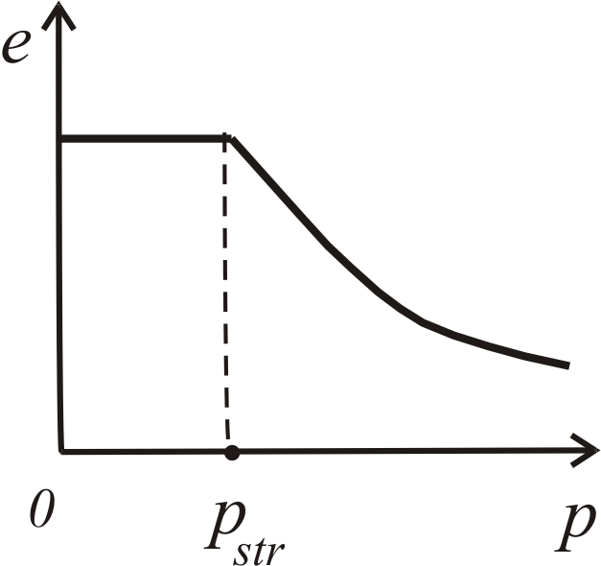
На очертание компрессионных кривых образцов, взятых из глубоких горизонтов, оказывает влияние предшествующая геологическая история нагружения грунта. Грунты, залегающие на большой глубине, бывают уплотнены находящимися над ними слоями. Степень уплотнения некоторых из них может быть выше, чем при действующем на них давлении в настоящее время. Такие грунты называют переуплотненными. Для переуплотненных грунтов компрессионная кривая имеет два участка (рис. 5.5): первый – до давлений, не превосходящих структурной прочности грунта p_{str}, с очертанием, близким к линейному, и очень малыми уменьшениями коэффициента пористости и второй – криволинейный со значительными изменениями коэффициента пористости, что указывает на уплотнение грунта под нагрузкой, превосходящей структурную прочность грунта.
Рис. 5.5. Компрессионная
кривая для переуплотненного грунта ненарушенной структуры

Что касается величины структурной прочности грунтов Р_{str}, то ее можно определить по компрессионной кривой, испытывая грунты малыми ступенями нагрузкой 0,002 – 0,01 МПа. Резкий перелом компрессионной кривой будет соответствовать достижению структурной прочности грунта.

5.1.2. Компрессионные свойства лессовых грунтов

В лессах и лессовидных породах при замачивании их водой и при определенном давлении наблюдается резкое уменьшение объема, которое называется просадкой. Важнейшими признаками грунтов, обладающих склонностью к просадочности, являются: высокая пористость (макропористость) и малая влажность; быстрая размокаемость в воде; повышенное содержание легководнорастворимых солей; высокое содержание частиц крупной пыли (0,05 – 0,01 мм); присутствие карбоната кальция и др.
Просадочность грунта оценивается относительной просадочностью $ε_{\text{sl}}$, которую можно определить по данным компрессионных испытаний с замачиванием образца водой:
$ε_{\text{sl}}=\frac{h−h^{'}}{h_{0}}$, (5.6)
где h – высота образца грунта природной влажности под нагрузкой до замачивания; $h^{'}$– высота образца после просадки от замачивания; $h_{0}$– высота образца до действия нагрузки.
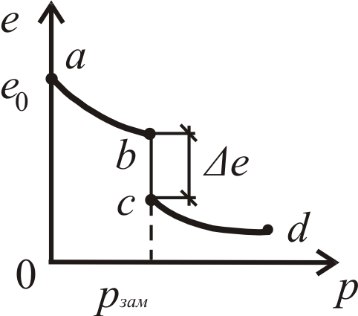
Грунт считается просадочным при $ε_{\text{sl}}$≥ 0,01. Величина просадочности лессовых пород легко фиксируется в лабораторных условиях по компрессионной кривой (рис. 5.6).
Рис.5.6. Компрессионная кривая лессового грунта,
замоченного водой при р_{зам}

Компрессионная кривая для просадочного грунта имеет характерную форму в результате резкого, скачкообразного уменьшения коэффициента пористости при замачивании. На компрессионной кривой можно выделить три участка: участок a – b, соответствующий сжатию грунта при естественной влажности; участок b – c, характеризующий просадку грунта в результате его замачивания при данном давлении, и участок c – d, показывающий уплотнение замоченного грунта.
Просадочность грунта при замачивании объясняется рядом причин, основная из которых – потеря неводостойких связей между частицами грунта и разрушение макропористой текстуры. Это сопровождается резкой потерей прочности грунта и быстро развивающимися деформациями уплотнения – просадками.

5.1.3. Определение модуля деформации грунта

Модуль общей деформации учитывает упругие и остаточные деформации грунта и используется для расчета осадок грунтовых оснований. Модуль деформации можно определить по данным компрессионных испытаний и по данным испытания штампом грунта статической нагрузкой в шурфе или скважине.

Определение модуля деформации по данным компрессионных испытаний. Ранее было рассмотрено, что в случае сжатия грунта без возможности бокового расширения (см. рис. 2.4) напряжение $σ_{x}=σ_{y}={\text{ξσ}}_{z}$. Относительная вертикальная деформация
$λ_{z}=S_{i}h=m_{ν}p$,
где $m_{ν}$– коэффициент относительной сжимаемости, $m_{ν}=\frac{m_{0}}{1+e_{0}}$; $m_{0}$–коэффициент сжимаемости (5.5), отсюда
$λ_{z}=\frac{m_{0}p}{1+e_{0}}$. (5.7)
Относительные вертикальные деформации по закону Гука
$λ_{z}=\frac{1}{E_{0}}\left[σ_{z}−ν\left(σ_{x}+σ_{y}\right)\right]$, (5.8)
где $E_{0}$– модуль деформации; $ν$– коэффициент Пуассона.
Используя формулу (5.4) и учитывая, что $σ_{z}=p$, получаем $λ_{z}=\frac{1}{E_{0}}\left[р−ν\frac{2р⋅ν}{1−ν}\right]=\frac{р}{E_{0}}\left[1−\frac{2ν^{2}}{1−ν}\right]$. Если обозначить $β=\frac{1−2ν^{2}}{1−ν}$, тогда
$λ_{z}=\frac{р}{E_{0}}⋅β$. (5.9)
Приравнивая правые части (5.7) и (5.9), получим выражение модуля деформации
$E_{0}=\frac{1+e}{m_{0}}⋅β$. (5.10)
Следует отметить, что модуль деформации, определенный по данным компрессионных испытаний, часто значительно отличается от действительного, т.к. извлечение грунта из глубины для компрессионных испытаний приводит к изменению его напряженного состояния.
Определение модуля деформации по данным испытания грунта статической нагрузкой в полевых условиях. Наиболее точные значения модуля деформации получают при испытаниях грунтов в условиях их естественного залегания. Испытания проводят с помощью штампа в шурфах или в скважинах под действием статической нагрузки, передаваемой на штамп гидравлическим домкратом. Используют жесткий металлический штамп круглой формы площадью 0,5 ÷ 1 м² (при испытаниях в шурфе) и 600 см² (при испытаниях в скважинах). Принципиальная схема испытания грунта штампом в шурфе приведена на рис. 5.7, а.
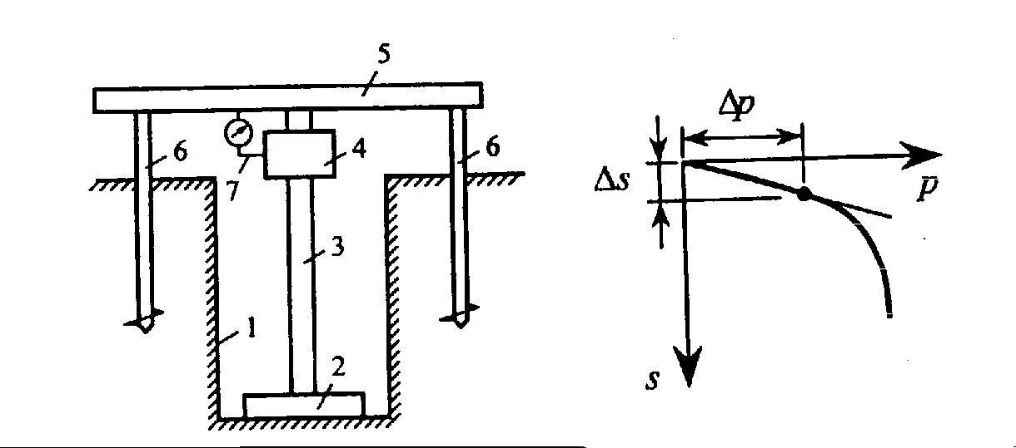
Рис. 5.7. Испытания грунта статической нагрузкой в шурфе: а – схема установки; б – зависимость осадки от нагрузки; 1 – шурф; 2 – штамп; 3 – стойка; 4 – домкрат; 5 – упорная балка;
6 – сваи анкерной балки; 7 – измеритель деформаций
а)
б)

Нагрузка прикладывается ступенями и строится график зависимости осадки грунта от давления р. Модуль общей деформации определяется по формуле
$E_{0}=\frac{ω⋅D⋅Δp\left(1−ν^{2}\right)}{ΔS}$, (5.11)
где $ω$ – коэффициент, зависящий от формы штампа (для круглого $ω$= = 0,8; а для квадратного $ω$ = 0,9); D – диаметр штампа; $Δp$ – приращение нагрузки; $ΔS$ – приращение осадки штампа при изменении давления на $Δp$; $ν$– коэффициент Пуассона. Формула применима в пределах линейной зависимости графика.

Компрессионные свойства грунтов (сжимаемость).

Все механические свойства грунтов определяются опытным путем (полевые и лабораторные исследования).
Рассмотрим, прежде всего, те приборы, с помощью которых определяются эти свойства.

Исследуем грунт ненарушенной структуры, помещая его в одометр.

Р₁ Р₂ Прикладываем нагрузку Р₁ -
произойдет уплотнение грунта и коэф.
пористости станет е₁. Нагрузка Р₂ е_{2.}
е₁ е₂ и т.д. (4 – 5 ступеней)

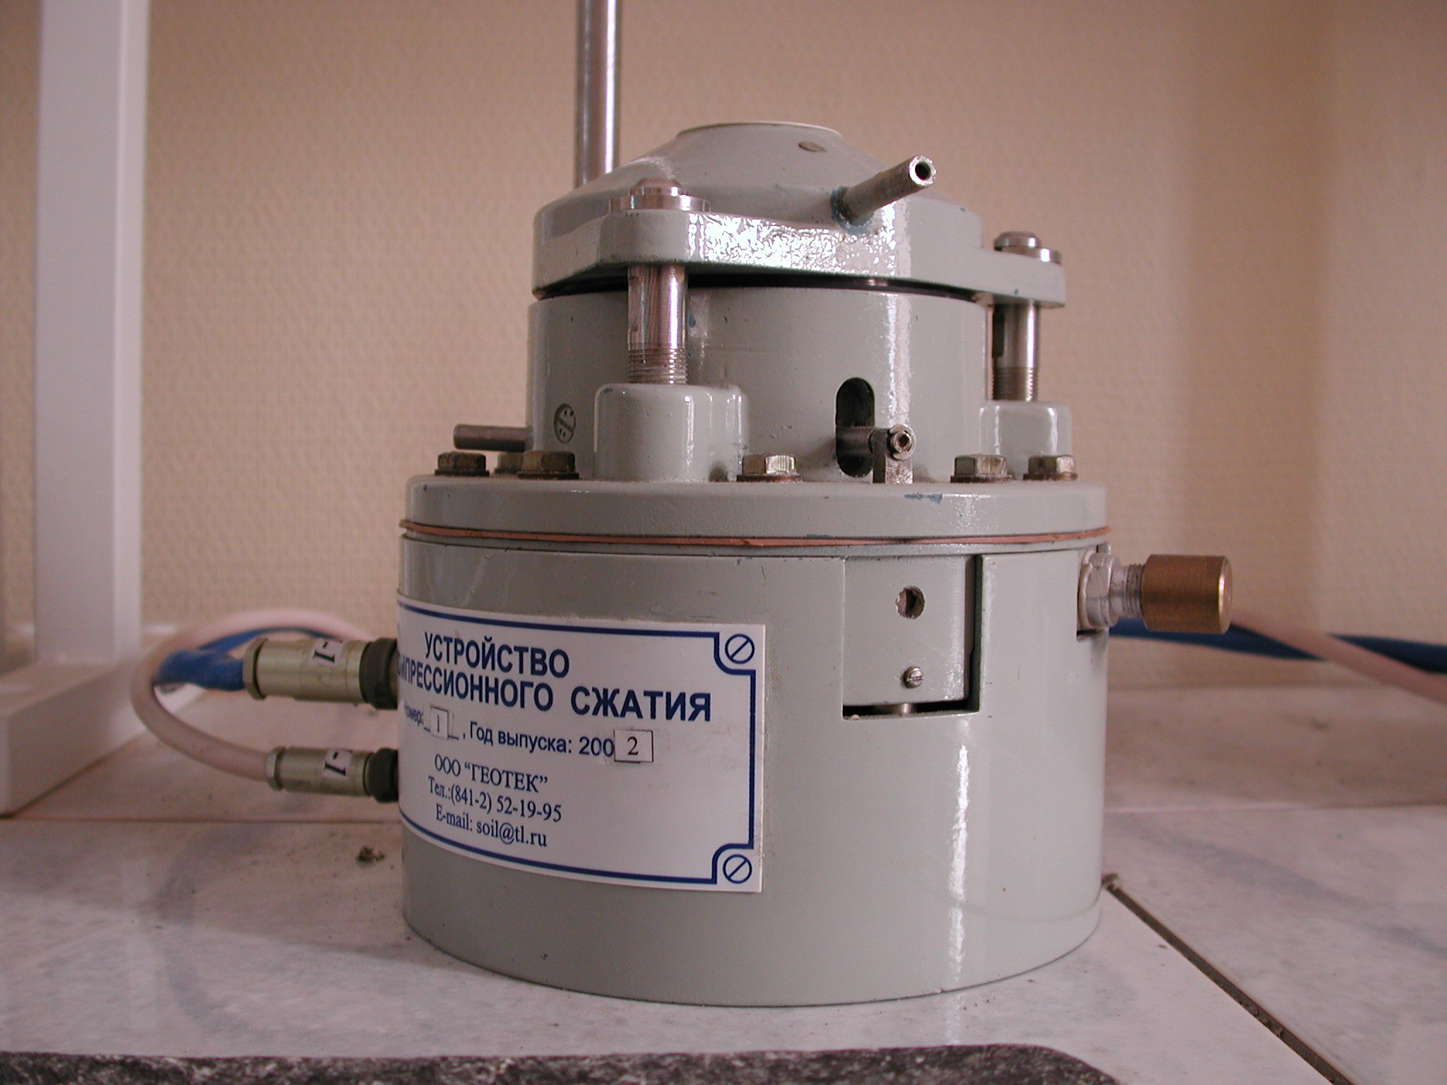

Общий вид компрессионного прибора (автоматизированная система)

Затем будем снимать нагрузку и наблюдать за результатами. По результатам испытаний строим график компрессионной кривой (к к).

е  прямая ветвь к.к.  ∞  обратная ветвь к.к. Р | Компрессия – это сжатие грунта без возможного бокового расширения.  Схематично это можно представить так:  Р  ∞  h  σ  Уплотнение грунта от собственного веса
Из графика видно, что происходит необратимое уплотнение грунта. Нас интересует в основном только прямая ветвь к.к., обратная ветвь к.к. – возможность поднятия дна, при глубоких котлованах (гидротехническое строительство). | Если h 0,5 b  Фактическая эпюра  b  h

Изобразим снова компрессионную кривую:
е  $α$ $Δ$е  $ΔP$ Р | На небольшом участке рассмотрим приращение нагрузки $Δ$Р и получим соответств. $Δ$е. Заменим дугу прямой и рассмотрим угол $α$.  $Δ$е = tg$α$ $Δ$Р  ( - ) – с увеличением нагрузки $α$- уменьшается.  В дифференциальной форме:  de = tg$α$ $Δ$Р  tg$α$= m_{о} и тогда de = m_{о} dР -основная математическая форма закона компрессии.
Относительное изменение коэффициента пористости пропорционально изменению нагрузки (для малых интервалов нагрузок).

е гравий  Сильно  сжимаемый  $α$ торф  Р | Компрессионная кривая позволяет судить о сжимаемости грунта.  $α$ - может характеризовать сжимаемость.
i  е_{о}  е₁ е_{i} е₂  р₁ р_{i} р₂ Р  Р | Возьмем произвольную точку i на прямой, в пределах отрезка Р₁- Р_{2.} Составим уравнение для этой точки, исходя из начального параметра е_{о}  е_{i} = е_{о} – р_{i} tg$α$ - это основное уравнение, характеризующее компрессию в выбранном варианте.  Рассмотрим подробнее $∠α$.  tg $α$= m_{o}=$\frac{е_{1}−е_{2}}{Р_{2}−Р_{1}}$ $\left[\frac{{\text{см}}^{2}}{\text{кг}}\right]$, $\left[{\text{МПа}}^{−1}\right]$  m_{o} – коэффициент сжимаемости грунта.

Для того чтобы получить m_{o}, необходимо выделить определенный интервал.
Р₁ – напряжение от собственного веса грунта.
Р – дополнительное давление от внешней нагрузки.
Р₂ – полное напряжение (Р₂ = Р₁ + Р)

Окончательно: m_{o} = $\frac{е_{1}−е_{2}}{Р}$ $\left[\frac{{\text{см}}^{2}}{\text{кг}}\right]$, $\left[\frac{м^{2}}{\text{кН}}\right]$,$\left[{\text{МПа}}^{−1}\right]$

Если:

m_{o} < 0,005 – грунт мало сжимаемый
m_{o} = 0,005 0,05 – грунт средне сжимаемый
m_{o} > 0,05$\left[{\text{МПа}}^{−1}\right]$ - грунт сильно сжимаемый

Итак:

- При изысканиях отбирают пробы грунта, строят график к.к. и определяют m_{o} – это делают обычно инженеры – геологи, а строители оценивают свойства грунта по показателям, полученным от геологов.
- Основной расчёт оснований по II предельному состоянию – по деформациям. В формулу расчёта осадки входит величина - коэффициента относительного сжатия грунта.
m_{v} = $\frac{m_{o}}{1+e}$

S = h m_{v} P – прямо пропорциональная связь.
Таким образом m_{о} – является той характеристикой, которая как правило, решает выбор основания - можно строить или нельзя (тогда возникает необходимость перехода на искусственное основание).

В России существует ещё одна характеристика сжатия грунта - Е_{о} – модуль общей деформации грунта.

Е_{о} = $\frac{\text{напряжение}}{\text{полная относительная деформация}}$= $\frac{Р}{λ}$ (Аналогичен закону Гука, но там используется модуль упругой деформации)

Е_{о} – характеризует упругие + остаточные деформации (эти деформации не разделяются, так как в большинстве случаев для здания это не имеет никакого значения).

Е_{о}=$\frac{β_{о}}{m_{v}}$, где $β_{о}=1−\frac{2μ^{2}}{1−μ}$ $μ$ - коэффициент

Пуассона (бокового расширения грунта)
m_{o} (m_{v})
Сжимаемость грунта характеризуется
Е_{о}

Испытания грунтов пробными статическими нагрузками и определение модуля деформации.

Выполняя отбор проб для испытания грунтов, мы нарушаем его структуру и, следовательно, нарушаем его свойства. Поэтому производят полевые испытание грунта штампами: большого и малого диаметра.
S  Р  S  Отметка подошвы фундамента  Нагрузка  V≈1м³ - объем деформированного грунта  S=kP  Шурф | Стандартный штампа F = 5000 см²  Нагрузка увеличивается ступенями = 0,05 МПа  Наблюдаем за осадкой нашего штампа. Так как нагрузку задаем сами, то в любой момент времени знаем Р.  Такая задача решена в теории упругости.
$S=\frac{ω×P×b×\left(1−μ^{2}\right)}{E_{0}}$- формула Шлейхера – Буссинеска
$ω$ - коэффициент, зависящий от жёсткости штампа.
b – ширина штампа
$μ$ - коэффициент бокового расширения грунта (коэффициент Пуассона)
Е₀ - модуль общей деформации.
Достоинства:
- испытание грунта ненарушенной структуры
Недостатки:
- трудоемкость;
- продолжительность испытаний

$$E_{0}=\frac{ω×P×b×\left(1−μ^{2}\right)}{S}$$

Определение механических характеристик грунтов
в приборах трехосного сжатия

Испытание грунта в приборе 3^{х} осного сжатия ближе отвечает его работе в природных условиях и даёт наиболее надёжные результаты в определении его прочностных и деформационных свойств.
3^{х} осному напряженному состоянию грунт подвергается в стабилометре.
N  P₁ H₂O  P₂  α | В приборе грунт находится в условиях объёмного напряженного состояния.  Р₁  Р₁ Р$α_{1}$ Р$α_{2}$  Р₂ Р₂ $τ_{α}$ $α$ $τ_{α}$  $τ_{α}$ $τ_{α}$  Р$α_{2}$ Р$α_{1}$  Р₁

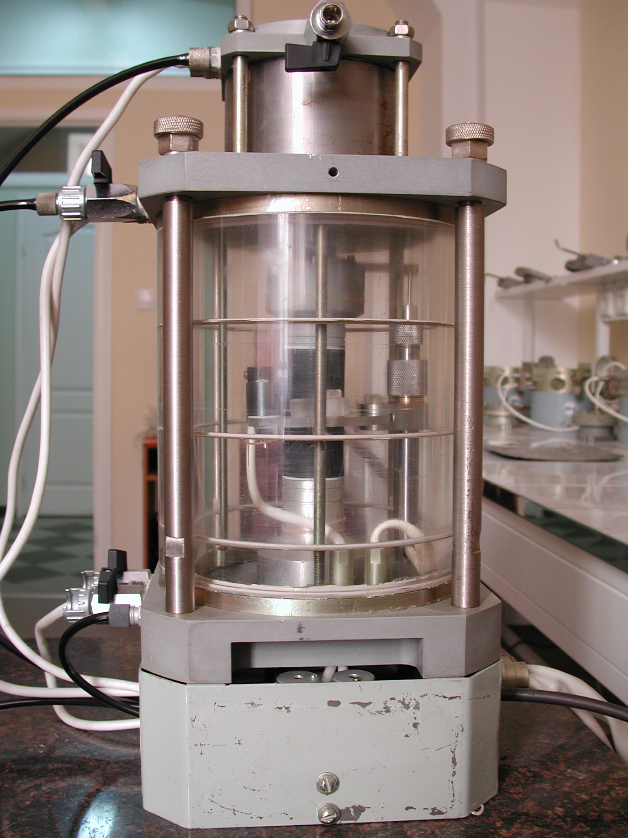

Общий вид стабилометра
Испытания образца грунта в стабилометре доводят до момента разрушения, которое происходит либо в виде «бочки», либо в виде «скола».

Р₁- Р₂  е_{z} | - разрушение в форме «бочка»  (рыхлый грунт)  - разрушение в форме «скола» (плотные грунты)

е_{z} – относительная продольная деформация; е_{z}= $\frac{S_{i}}{h}$
S_{i} – осадка от одной ступени загрузки
Относительная объемная деформация: $θ=\frac{{}_{Δ}V}{V}$,
где ${}_{Δ}V$- изменение объема образца.
Модуль общей (линейной) деформации:
Е_{о} =$\frac{{}_{Δ}Р}{{}_{Δ}е_{z}}$ , ${}_{Δ}Р$ - приращение осевого давления
Модуль объемной деформации:
Е_{об.}= $\frac{{}_{Δ}Р}{{}_{Δ}θ}$ $θ$-приращение объема
Из сопромата: Е_{об.}=$\frac{Е_{о}}{1−2μ_{о}}$, откуда $μ_{о}=\frac{Е_{\text{об}\text{.}}−Е_{о}}{2Е_{\text{об}\text{.}}}$ - коэффициент

относительной поперечной деформации

